


A LA MESA DE LAS CORTES DE ARAGÓN :

Alberto Izquierdo Vicente, Portavoz Adjunto de la Agrupación Parlamentaria del Partido Aragonés - Grupo Mixto, al amparo de lo establecido en el artículo 273 del Reglamento de las Cortes de Aragón, formula la siguiente enmienda a la Proposición no de Ley núm 17/24, sobre el Plan de Bicicleta en la Comarca del Sobrarbe.
ENMIENDA DE MODIFICACIÓN
Modificando su punto primero quedando con la siguiente redacción:
“1. Las Cortes de Aragón instan al Gobierno de Aragón a que, en consonancia con los objetivos del Plan Pirineos, y habida cuenta de la falta de proyectos enmarcados en el mismo en la comarca de Sobrarbe, incorpore una nueva partida a lo largo de 2024 dotada con 250.000 euros para una nueva subvención nominativa para la redacción del Plan de la Bicicleta en dicha comarca pirenaica, garantizando la inclusión en dicho Plan de los 19 municipios de la Comarca del Sobrarbe.”

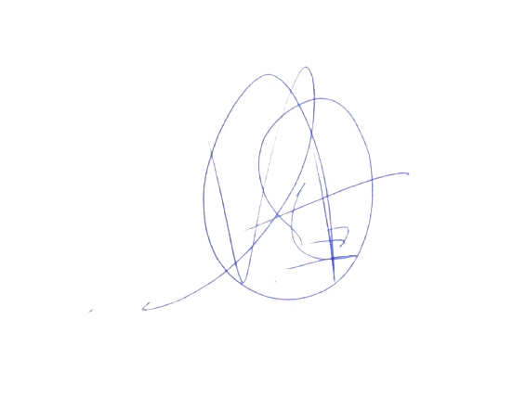
MOTIVACIÓN
Por considerarlo más adecuado.

El Portavoz Adjunto
Alberto Izquierdo
Zaragoza, a 14 de febrero de 2024.

